1.7

**5.2. Уравнения движения и передаточные функции, необходимые для расчетов**

Для анализа свойства ЛА, как динамической системы, рассмотрим систему линейных дифференциальных уравнений, описывающих продольное короткопериодическое возмущенное движение (Л. 1).

|  |  |
| --- | --- |
| $$\left\{\begin{aligned}\ddot{ϑ}+c_{1}\dot{ϑ}+c_{5}\dot{α}+c_{2}α=-c_{3}δ_{в} \\ -\dot{ϑ}+\dot{α}+c_{4}α=0 \\ -c_{6}ϑ+c_{6}α+∆\dot{H}=0\end{aligned}\right.$$ | (1) |

Где: $ϑ$- угол тангажа;

- угол атаки;

- вариация (малое отклонение) высоты полета;

$δ_{в}$– отклонение руля высоты, управляющее возмущение.

В операторной форме данная система уравнений будет иметь вид:

Для дальнейшего рассмотрения примем $\dot{ϑ}=ω_{z}$.

Формулы для расчета коэффициентов с1 – с6 приведены в [1,2]. Они получены путем линеаризации нелинейной модели, описывающей движение ЛА в атмосфере. Процедура линеаризации основана на рассмотрении движения самолета при задании малых отклонений – вариаций параметров движения в окрестности заданной точки, характеризующей установившийся режим полета, например, горизонтальный полет на заданной высоте с установившейся скоростью. Именно в условиях задания малых отклонений от исходного режима движения можно рассматривать в линейной постановке задачу анализа изменения параметров движения при воздействии возмущений, в том числе управляющих воздействий. Рассмотрение движения системы в малых отклонениях от опорных значений параметров накладывает ограничения на их возможные изменения, что следует учитывать при расчетах и моделировании.

Координатой регулирования является угол тангажа, характеризующий угловое положение ЛА. Третье уравнение системы (1) должно быть учтено при формировании контура управления высотой полета.

**Формирование схемы моделирования на основе системы дифференциальных уравнений**

Рассмотрим следующий порядок формирования схемы моделирования на основе системы дифференциальных уравнений (1):

Первые два уравнения системы (1) можно рассматривать независимо от третьего уравнения, и учитывая, что $\dot{ϑ}=ω_{z}$ $pϑ=ω_{z}$ запишем уравнения относительно старших производных по каждой координате:

|  |  |
| --- | --- |
| $$\left\{\begin{aligned}{\dot{ω}}_{z}=-c_{1}ω_{z}-c_{5}\dot{α}-c_{2}α-c_{3}δ_{в} \\ \dot{α}=ω_{z}-c_{4}α \end{aligned}\right.$$ | (2) |

Справа от знака равенства находятся все слагаемые, которые должны быть представлены сигналами на входах блока суммирования, на выходе блока суммирования – сигнал старшей производной, соответствующий рассматриваемому дифференциальному уравнению.

Чтобы получить систему без производной угла атаки в первом уравнении, подставляем в него второе уравнение:

|  |  |
| --- | --- |
| $$\left\{\begin{aligned}\dot{ω_{z}}=-{(c}_{1}+{c_{5})ω}_{z}-{(c_{2}-c_{4}c}_{5})α-c_{3}δ_{в} \\ \dot{α}=ω_{z}-c_{4}α \end{aligned}\right.$$ | (3) |

(результат моделирование от этого не меняется)

Сборка модели:

- на наборное поле модели, в соответствии с количеством дифференциальных уравнений, поставим блоки суммирования, в данном случае два сумматора для производных Омега_Z и Альфа;

- справа от каждого сумматора ставим по интегратору, выход сумматора соединяем со входом интегратора рис. 3

|  |
| --- |
|  |
| Рис.3 |

- в сумматоре второго уравнения меняем один из знаков входа на «минус»;

- щелчком по блоку можно выделить его границы и изменить размер блока;

- для задания коэффициентов при переменных требуются блоки, задающие коэффициент усиления (***Gain***), для нужной ориентации переворачиваем блок, нажав правую кнопку – меню ***Format – Flip Block***

- ставим в схему требуемое количество блоков – коэффициентов и соединяем входы и выходы согласно уравнениям;

- входной сигнал в виде ступеньки задает блок ***Step***, для просмотра выходных сигналов ставим два блока ***Scope***, рис. ___

Следующий шаг построения модели состоит в оформлении схемы и задании параметров блоков.

|  |
| --- |
|  |
| Рис. 2 |

**Задать значения коэффициентов** в блоках Gain можно следующими способами.

Вариант 1. Для задания параметра открыть двойным щелчком окно настройки блока и в окне ***Gain*** задать численное значение коэффициента усиления.

Вариант 2. Система ***Simulink*** «видит» глобальные переменные в рабочей области ***Matlab***, поэтому можно в блоках ***Simulink***-модели вписать имена переменных, создать программу ***Matlab (Script)***, в которой выполнить присвоение требуемых значений переменным, которые будут использованы в качестве коэффициентов усиления, записанных в уравнениях.

Вариант 3. В блоках ***Simulink***-модели вписать имена переменных, а программный код, который будет выполнять присвоение заданных значений при запуске модели записать в виде внутренней функции модели. В позиции меню модели ***File*** выбрать команду ***Model Properties***, в открывшемся окне выбрать вкладку ***Callbacks*** и записать программный код, выполняющий все необходимые присвоения.

Над линиями связей можно сделать надпись, например с именем переменной, для этого следует двойным щелчком открыть окно для записи текста. На процесс и результаты вычислений эти надписи никакого воздействия не оказывают.

Пример модели с отредактированными именами блоков и заданными непосредственно в блоках параметрами показан на рис. 2

Для корректного выполнения расчетов при запуске модели должны быть заданы конечное время и функция – решатель (Solver), которая выполняет численное ингрирование. По умолчанию во вновь создаваемой модели установлено конечное время переходного процесса равное 10 сек и наиболее универсальный решатель – функция ***ode45***. Эти параметры показаны в окне верхнего меню и в нижней информационной полосе окна модели.

Просмотр результатов осуществляется с помощью блоков Scope, для открытия графика по завершении процесса интегрирования делаем двойной щелчок по соответствующему блоку.

**Автопилот тангажа**

Автопилот тангажа предназначен для управления траекторией и стабилизации углового положения самолета в продольном движении. Принципы работы автопилота и методика синтеза его структуры рассмотрена в [1] Глава IV и [2] Глава 14.

Наиболее простым является автопилот, имеющий статический закон управления и сервопривод с жесткой обратной связью. Закон управления или функция, задающая отклонение руля высоты в зависимости от управляющего сигнала и параметров движения для такого автопилота записывается в следующем виде ([2], 14.4):

|  |  |
| --- | --- |
| $δ_{в}=μ_{в}ω_{z}+ i_{ϑ}(ϑ- ϑ_{зад})$,  где ***ϑзад*** – тре ${(μ_{в}s+i}_{ϑ})ϑ-δ_{в}=i_{ϑ}ϑ_{зад}$ буемое значение координаты управления, задаваемое на вход автопилота;  ***iϑ*** – передаточное число автопилота по углу тангажа. | (4) |

С учетом этого закона управления запишем уравнения системы «Самолет-АП тангажа» в следующем виде:

|  |  |
| --- | --- |
| $\left\{\begin{aligned}\ddot{ϑ}+c_{1}\dot{ϑ}+c_{5}\dot{α}+c_{2}α=-c_{3}δ_{в} \\ -\dot{ϑ}+\dot{α}+c_{4}α=0 \\ δ_{в}=μ_{в}ω_{z}+ i_{ϑ}(ϑ- ϑ_{зад})\end{aligned}\right.$ ${(μ_{в}s+i}_{ϑ})ϑ-δ_{в}=i_{ϑ}ϑ_{зад}$ | (5) |

Структурная схема системы «Самолет-АП тангажа», соответствующая рассмотренным уравнениям представлена на рис. 2. ___.



*iв*

*μв*

*ωz*

*δв*

***θ***

*θ****зад***

Рис. 2.____ Структурная схема системы «Самолет-АП тангажа»

Для сборки модели используем систему дифференциальных уравнений (2) или (3) и уравнение закона управления (4):

|  |  |
| --- | --- |
| $$\left\{\begin{aligned}{\dot{ω}}_{z}=-c_{1}ω_{z}-c_{5}\dot{α}-c_{2}α-c_{3}δ_{в} \\ \dot{α}=ω_{z}-c_{4}α \\ \dot{ϑ}=ω_{z} \end{aligned}\right.$$ $δ_{в}=μ_{в}ω_{z}+ i_{ϑ}(ϑ- ϑ_{зад})$ ${(μ_{в}s+i}_{ϑ})ϑ-δ_{в}=i_{ϑ}ϑ_{зад}$ | (2.__) |

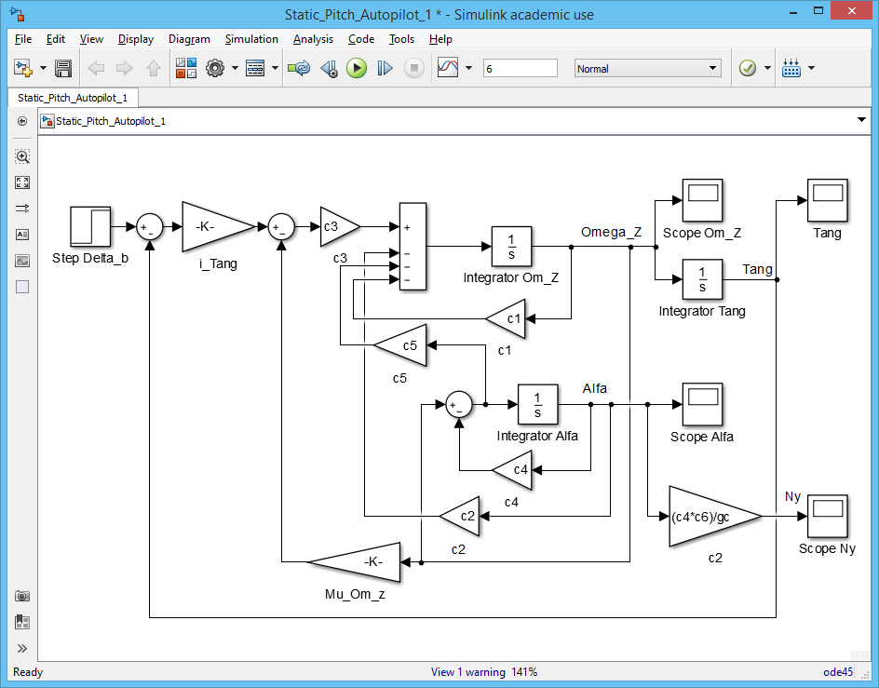

**Боковое движение – управление движением по траектории**

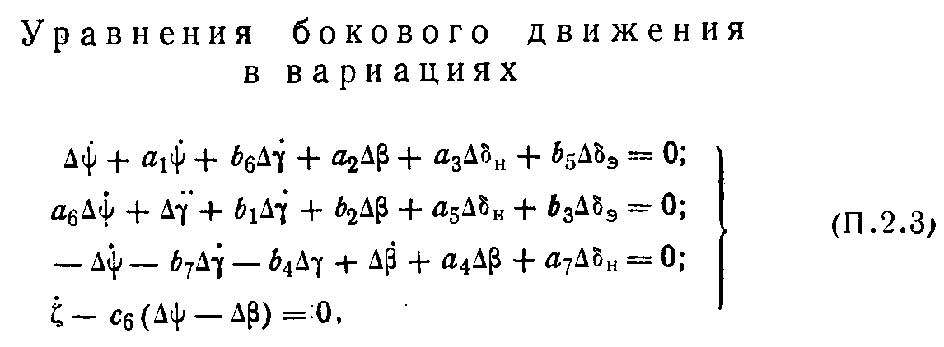

1.8

*Расчет мощности и подбор двигателя:*

*Формула для расчета мощности двигателя*

$N=\left(M_{ш}^{δв}*δ_{p}+I_{p}*{\ddot{δ}}_{p}\right)*{\dot{δ}}_{p}$*, где $M_{ш}^{δв}-шарнирный момент,$*

$$I_{p}-момент инерции сервопривода, δ_{p}-перемещение руля, {\dot{δ}}_{p}-скорость перемещения руля, {\ddot{δ}}_{p}-ускорения руля$$

1.9

## Система с отрицательной обратной связью по напряжению.

Такие системы решают задачу стабилизации частоты вращения при изменении напряжения питания или момента нагрузки. В различных структурных схемах в зависимости от типа используемого преобразователя и параметров ДПТ связь между напряжением питания и средним напряжением на зажимах якоря *Uя* определяется разными выражениями, например, (…), (…) и т.д. В общем случае запишем *Uя=UпKп*, где *Кп—*коэффициент передачи преобразователя.

Изменение момента нагрузки приводит к изменению электромагнитного момента и тока через якорь. Последний создает падение напряжения как в цепи якоря, так и в преобразователе. При пренебрежении индуктивностями в якорной цепи учитываем падение напряжения на активных сопротивлениях якоря (*Rя*) и преобразователе (*Rп*). Тогда (…) запишется в виде:



В итоге, изменение *Uп* вызывает изменение *0*, а изменение нагрузки приводит к изменению текущей частоты вращения за счет увеличения статизма характеристик, т.к. с увеличением момента (тока) увеличивается падение напряжения на *Rп*, т.е. увеличивается **.

Структурная схема ЭП с отрицательной обратной связью по напряжению приведена на рис.6.25. К выходу преобразователя напряжения подключен ДПТ и датчик напряжения (ДН). С выхода последнего сигнал обратной связи *Uос=КднUя* поступает на блок сравнения (БС), куда подключен и блок задания, формирующий сигнал задания *Uз*. Сигнал рассогласования *Uвх=Uз--KднUя* через регулятор (Р) с коэффициентом усиления *Кр* формирует управляющий сигнал *Uу* преобразователя.

После подстановки в (6.65) коэффициентов отдельных блоков получим:

(6.66)



Где *Кс = Кр Кп Кдн —* общий коэффициент усиления системы.

При большом *Кс* напряжение *Uя* определяется величиной *Uз* и не зависит от изменения напряжения питания, т.е. *0 ≈ const,* а статизм уменьшится в

 

При *Кс>>1*  механическая характеристика ДПТ в структуре ЭП с обратной связью по напряжению стремится к естественной характеристике. На рис. 6.26 показана естественная характеристика I ДПТ при питании от источника с *Rп=0,* характеристика 2 при *Rп≠0* в разомкнутой системе, а прямая 3—в замкнутой системе ЭП при условии, что *0=0*. Реально она идет ниже (кривая 3`).

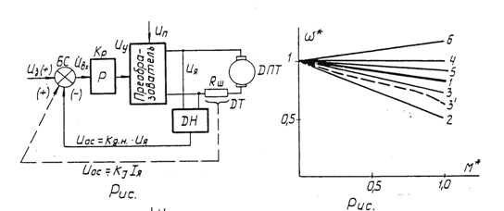

**Положительная обратная связь по току.**

Большую жесткость механических характеристик можно получить, если применить в структурной схеме рис.6.25 положительную обратную связь по току (пунктир). В качестве датчика (ДТ) может быть использован шунт в цепи якоря ДПТ. Тогда сигнал обратной связи *Uoc=KJIя*, а входное напряжение *Uвх=Uз+КJIя*. После подстановки в (6.65):

(6.67)



Где *Кс = Кр Кп КJ* — общий коэффициент усиления системы.

*Кс* имеет размерность [Ом]. Поэтому при *Rп+ Rя = Kc* имеем идеально жесткую характеристику 4 (рис.6.26), при *Rп+ Rя > Kc* характеристика ДПТ имеет отрицательный статизм (прямая 5 рис.6.26), а при *Rп+ Rя < Kc* —положительный статизм (прямая 6 рис.6.26).



## Система с нелинейной отрицательной обратной

## связью по току.

Стремление получить механическую характеристику в пусковом режиме близкую к идеально мягкой в условиях ограничения по току преобразователя приводит к введению в большинство ЭП отрицательной обратной связи по току с заданным ограничением по току. В разомкнутой по скорости структурной схеме эта связь реализуется по типу, показанному на рис.6.27, где в отличие от схемы на рис.6.25 в цепь обратной связи по току введен нелинейный элемент (НЭ), а обратная связь является отрицательной, обеспечивая стабилизацию тока якорной цепи на уровне тока задания (*Iз*).

Работа ЭП с НЭ, имеющим характеристику, приведенную на рис.6.27 , происходит следующим образом. Пока сигнал пропорциональный току обратной связи *Ioc<I0*, где *I0—*ток отсечки, эта связь разомкнута и ДПТ работает на участке механической характеристики, определяемой *Uз*, т.е. на характеристиках типа рис.6.8 при малых значениях *н* . В реальной ситуации стремятся осуществить пуск с максимально возможным моментом, поэтому устанавливают *Uз* на таком уровне, когда на ДПТ подается максимально возможное напряжение. Ток в цепи якоря возрастает, а при *Iос>I0* вступает в работу НЭ и формирует сигнал обратной связи *I`ос*, который снижает входной сигнал *Uвх* регулятора тока (РТ) и преобразователь переводится на предельно допустимое значение выходного напряжения (тока). По мере разгона ток поддерживается на примерно постоянном уровне. Стабильность тока определяется типом РТ и общим коэффициентом усиления.

Вид механических характеристик показан на рис. 6.28, где в области *Iос<I0* имеем мягкие характеристики, а при *Iос<I0* искусственные механические характеристики типа рис. 6.8 с уровнем, определяемым *Uз* или для рис.6.8 это величина *н.*

Уравнение электромеханической характеристики на участке с *Iос>I0* по аналогии с (6.67) записывается в виде

 

где *Кс*—коэффициент усиления системы (со знаком плюс).

Описанный способ ограничения тока и формирования *М≈const* широко используется в сочетании с главной обратной связью по скорости.

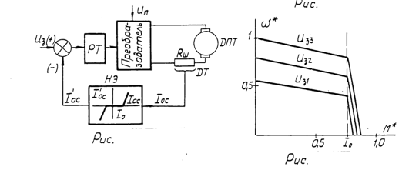

## Система отрицательной обратной связи по скорости

## с ограничением тока.

Система с жесткой отрицательной обратной связью по скорости является наиболее широко используемой системой в регулируемом по скорости приводе, т.к. указанная обратная связь обеспечивает в высокой точностью отработку программы задания частоты вращения.

Укрупненная структурная схема ЭП приведена на рис. 6.29 и в дополнении к рис. 6.27 содержит главную обратную связь по скорости, путем изменения последней по сигналам тахогенератора (ТГ) с коэффициентом передачи *Ктг*. Этот сигнал поступает на первый блок сравнения (БС1), куда подается сигнал задания на скорость *з*. Рассогласование сигналов

*Uвх=з—kтг*  через регулятор скорости (РС), имеющий нелинейную характеристику с ограничением и коэффициентом передачи *Kрс*  формирует сигнал задания *Uз=Крс(з—Kтг)* на ток в цепи якоря. РС находится в прямой цепи управления, поэтому он выполняет функцию усилителя сигнала и ограничителя предельного задания на ток, как НЭ в схеме рис.6.27.

Внутренний контур регулирования в схеме содержит датчик тока (ДТ), отрицательную обратную связь по току с коэффициентом усиления *Кдт*, которая подключена ко второму блоку сравнения (БС2). Этот контур обеспечивает формирование мягкого участка механической характеристики II рис. 6.30 с максимально возможным моментом, определяемым предельно допустимым значением тока якоря. За счет этого достигается высокое быстродействие при переходе с одной заданной частоты вращения на другую.

Внешний контур регулирования обеспечивает стабилизацию частоты вращения (участок I рис.6.30) в соответствии с сигналом задания.

Механическая характеристика на этом участке записывается в виде:



Где *Кс=КтпКрсКтКп*—общий коэффициент усиления системы.

Стабильность частоты вращения на участке I зависит от общего коэффициента усиления, особенностей выполнения регулятора скорости (пропорциональный, пропорционально-интегральный), типа датчика скорости (постоянного тока, импульсный и т.д.). В зависимости от принятых решений может быть получена стабильность от 0.5 % (использование ТГ постоянного тока, пропорционального РС) до 0.002% и выше при импульсный датчиках скорости и цифровых схем обработки информации в контуре регулирования скорости.

